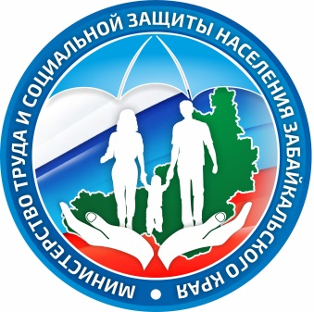
Министерство труда и социальной защиты населения Забайкальского края
http://minsoc.75.ru/
672000 г. Чита,
ул. Курнатовского, 7
e-mail:pressa@minsz.e-zab.ru

Дети из Краснокаменского центра вышли в полуфинал Всероссийского конкурса «Большая перемена»

В полуфинал конкурса «Большая перемена» вышли 15 школьников со всего Забайкальского края. В их числе воспитанники Краснокаменского социально-реабилитационного центра для несовершеннолетних «Доброта» Александр Б. и Ольга Н.
Всероссийский конкурс «Большая перемена» – масштабный проект президентской платформы «Россия – страна возможностей». Участниками проекта стали более одного миллиона школьников 8-10 классов со всей страны. Цель конкурса – дать возможность каждому подростку проявить себя и свои уникальные способности для своего будущего образования и развития.
На первом этапе соревнований воспитанники центра «Доброта» Александр Б. и Ольга Н.успешно прошли тестирование и подготовили творческие визитки, в которых подростки рассказали о своих интересах, качествах и сильных сторонах.
«Из девяти тематических направлений конкурса Оля выбрала творческую сферу «Твори!», а Саша - направление «Будь здоров!». Ребята выполнили все задания, и перешли в командный этап», - рассказала директор Краснокаменского социально-реабилитационный центра для несовершеннолетних «Доброта» Ольга Давыдова.
На этапе «Командное состязание» ребята работали сообща со своими друзьями и педагогами над решением практического задания. Команда Саши запустила в сети челлендж «Начни с зарядки», а команда Оли подготовила проект «Йога-танец». Их творческие проекты по достоинству оценило жюри и выбрало для участия в полуфинале, который пройдет с 22 по 24 сентября в Хабаровске.
Победители Всероссийского конкурса «Большая перемена» - учащиеся 10 классов получат по одному миллиону рублей на оплату обучения в вузе. Учащиеся 8-9 классов смогут получить по 200 тысяч рублей на дополнительное образование и саморазвитие. Все финалисты конкурса получат путевки в «Артек», а педагоги, подготовившие финалистов, смогут пройти образовательные программы в лучших центрах страны.

Пресс-служба министерства труда и социальной защиты населения Забайкальского края, Дарья Додонова
Телефон для СМИ: 8 (3022) 35-63-46,e-mail:pressa@minsz.e-zab.ru

